______ ______ _____ _______ ___ ____ _ _____
| ____| | ____| / ____| |__ __| |__ \ | _ \ (_) / ____|
| |__ | |__ | (___ | | ) | | |_) | _ __ _ | (___ ___ _ __ ___ ___ _ __
| __| | __| \___ \ | | / / | _ < | | / _` | \___ \ / __| | '__| / _ \ / _ \ | '_ \
| |____ | |____ ____) | | | / /_ | |_) | | | | (_| | ____) | | (__ | | | __/ | __/ | | | |
|______| |______| |_____/ |_| |____| |____/ |_| \__, | |_____/ \___| |_| \___| \___| |_| |_|
__/ |
|___/


__ __ _ _ _ _

| \/ | | | (_) | | | |
| \ / | __ _ | |_ _ __ _ __ __ | | ___ __| |
| |\/| | / _` | | __| | '__| | | \ \/ / | | / _ \ / _` |
| | | | | (_| | | |_ | | | | > < | |____ | __/ | (_| |
|_| |_| \__,_| \__| |_| |_| /_/\_\ |______| \___| \__,_|

Introducción:
El sistema de matriz LED, concebido por la Escuela Técnica EEST N2, consta de 25 paneles que se pueden controlar de manera independiente para formar diversas figuras y caracteres. Gracias a esta biblioteca, es posible exhibir tanto animaciones como efectos de texto.
El sistema controlador, diseñado por WT Dev utilizando Arduino, incorpora 29 animaciones, entre las cuales se incluyen 11 con el logotipo de la escuela, 6 efectos generales y 9 animaciones inspiradas en videojuegos como Pacman, Tetris, Arkanoid, Pong, entre otros.
La aplicación Android facilita la gestión de efectos y animaciones en el panel LED, permitiendo ajustar su velocidad, orientación y establecer la secuencia de aparición de los elementos. Además, se ha integrado una biblioteca independiente que posibilita el desarrollo de otras aplicaciones sin la necesidad de incluir todo el código de la aplicación Arduino. Asimismo, se proporciona una hoja de cálculo Excel diseñada para la creación de nuevas animaciones y la exportación del código necesario al sistema Arduino.

Descarga:
El sistema consta de dos partes:
- El software driver del panel
- La ampliación de manejo remoto bluetooth

- Para descargar del software es posible realizarlo mediante GIT con el comando:
git clone https://github.com/mwest0101/EEST2BigScreenMatrixScreen.git
O descargar como zip de la url:
https://codeload.github.com/mwest0101/EEST2BigScreenMatrixScreen/zip/refs/heads/master
- Para descargar o instalar la aplicación para celular es posible desde:
Desde la url:  https://wtdevelopments.github.io/apks/BigLedMatrix.apk | Escaneando el QR:  

Descarga de plantilla EXCEL generadora de código para animaciones:
https://wtdevelopments.github.io/Resources/xlsx/animaciones_01.xlsx
https://wtdevelopments.github.io/Resources/xlsx/animaciones_02.xlsx
https://wtdevelopments.github.io/Resources/xlsx/animaciones_03.xlsx

Controles de aplicación Android:
Buscar el dispositivo: HC-06
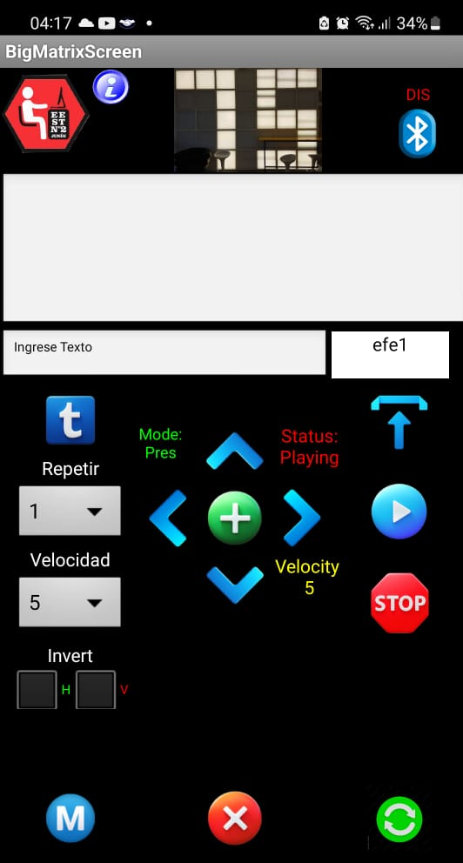
Conexión BT
Subir composición de efectos al panel
Iniciar animaciones (play)
Parar animaciones (stop)
Reiniciar y limpiar ampliación
Cambiar de modos:
Pres - (Animación/Efectos/Texto)
Flip - (Invierte Pantalla)
Draw - (Dibujo)
Game1 - (Juego/En desarrollo)

Limpiar efectos a enviar
Info sobre la aplicación
Texto a agregar efecto marque
Agregar texto al panel de composición
Panel de composición de efectos a enviar
Sentido de inversión de animación
Velocidad de animación
Repeticiones de animación

Modo: Pres -> Incrementa velocidad global de animaciones
Modo: Flip -> Vuelve inversión de cuadro a la normalidad
Modo: Draw -> Mueve el cursor arriba

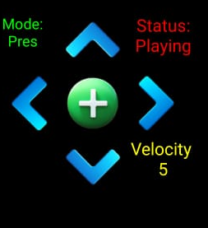
Modo: Pres
Anim Siguiente

Modo: Flip
Horizontal

Modo: Draw
Mueve derecha

Modo: Pres
Anim Anterior

Modo: Flip
Nada

Modo: Draw
Mueve izquierda

Modo: Pres -> Incrementa velocidad global de animaciones
Modo: Flip -> Vertical
Modo: Draw -> Mueve el cursor abajo

Modo: Pres
Agrega anim seleccionada al panel de composición

Modo: Flip
Agrega anim seleccionada al panel de composición

Modo: Draw
Pinta el cuadro seleccionado

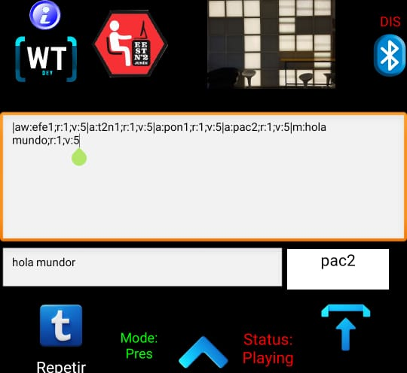

Composición de efectos
Efecto seleccionado.
Se agrega al panel de composición con el botón + de la cruceta

Texto a agregar como efecto marque
Agregar el texto escrito en el panel superior al panel de composición marque

Envía por Bluetooth toda la cadena completa de efectos del panel de composición al panel led (Arduino

Aclaración de parámetros utilizados en la composición de la cadena de efectos a enviar.
Aclaración de parámetros que conforman la cadena de texto a enviar al panel con los comandos necesarios para la secuencia de animaciones

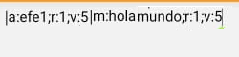
Efecto de animación con 1 repetición y velocidad por defecto 5
a: Animación
efe1 Animación seleccionada
r: 1 Numero de repetición por efecto o animación
v:5 Velocidad para la animación seleccionada
(5 velocidad por defecto)
m: Texto Marque

Efecto de marque con texto “Hola Mundo” y 1 repetición con velocidad por defecto 5

Efectos disponibles a utilizar:
Efectos comunes
CODIGO DESCRIPCION
efe1 Efecto de explocion en forma de rectangulo
efe2 Efecto de cruz que gira
efe3 Efecto de zoom en forma de rectangulo
efe4 Efecto de pelota que rebota
efe5 Efecto de lluvia

Efectos de texto T2
CODIGO DESCRIPCION
t2n1 Construcción de T2
t2n2 Desplazamiento de arriba a abajo de T2
t2n3 Desplazamiento de centro a abajo de T2
t2n4 Efecto de desvanecimiento DE T2
t2n5 Efecto de desintegración de T2
t2n6 Efecto de construcción de T2
t2n7 Efecto de construcción de T2
t2n8 Efecto de construcción de T2
t2n9 Desplazamiento de centro a abajo de T2
t2n10 Efecto de desvanecimiento a abajo de T2
t2n11 Desintegración de T2
t2n12 Efecto de construcción de T2
t2n13 Efecto de construcción de T2 (pantalla invertida)

Efectos/Animaciones de video juegos
CODIGO DESCRIPCION
ark1 Representación y animación del juego Arkanoid
pon1 Representación y animación del juego Pong
sna1 Representación y animación del juego Snake
tet1 Representación del juego Tetris
tet2 Representación del juego Tetris
tet3 Representación del juego Tetris
pac1 Representación del juego Pacman
pac2 Representación del juego Pacman
pac2 Representación del juego Pacman

Efectos y animaciones desde el código Arduino
Dentro del código Arduino desarrollado, el núcleo y la parte más crucial del programa se encuentran en el archivo main.cpp.
Para modificar los efectos y animaciones predeterminados, es posible realizar ajustes mediante la inserción o eliminación de líneas en el código.

vecStr.push("a:clearscr;v:5;r1");

en el código del archivo main.cpp.

Captura de referencia para insertar efectos:
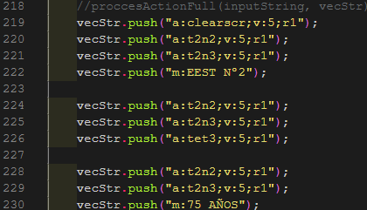
Insertar vecStr.push()
En cualquier parte de esta línea de código.
String configurado por defecto al inicio:

vecStr.push("a:clearscr;v:5;r1");
vecStr.push("a:t2n2;v:5;r1");
vecStr.push("a:t2n3;v:5;r1");
vecStr.push("m:EEST Nº2");
vecStr.push("a:t2n2;v:5;r1");
vecStr.push("a:t2n3;v:5;r1");
vecStr.push("a:tet3;v:5;r1");
vecStr.push("a:t2n2;v:5;r1");
vecStr.push("a:t2n3;v:5;r1");
vecStr.push("m:75 AÑOS");
vecStr.push("a:t2n2;v:5;r1");
vecStr.push("a:t2n3;v:5;r1");
vecStr.push("a:ark1;v:5;r1");
vecStr.push("a:t2n2;v:5;r1");
vecStr.push("a:t2n3;v:5;r1");
vecStr.push("a:pac3;v:5;r1");
vecStr.push("a:t2n2;v:5;r1");
vecStr.push("a:t2n3;v:5;r1");
vecStr.push("a:pon1;v:5;r1");

Aclaración para desarrolladores:
vectStr es un vector el cual mediante el método push es posible agregar elementos string que respetando el formato y códigos prestablecido permite agregar efectos, repeticiones y seteos de velocidad a los efectos.

Se recomienda siempre dejar como primer elemento el efecto clearscr.

Librería para desarrollos independientes
Dentro de la carpeta inc/class se encuentra los archivos : inc_draw_screen.h y inc_draw_screen.cpp , los mismos conforman una clase DRIVER que permite el desarrollo de otras aplicaciones o juegos a los alumnos.

Planillas Excel de generación de codigo de animaciones:
Mediante el uso de planillas Excel, es posible dibujar frame por frame las animaciones o efectos deseados de una forma gráfica.
Dichas planillas generan el código fuente necesario que posteriormente es posible agregar al código del programas como nueva animación o efecto.

Captura de plantilla:

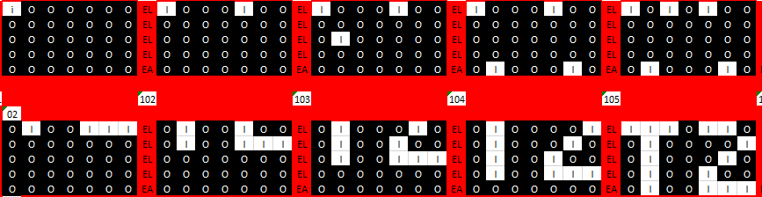

Ejemplo de codito generado:
static const int PROGMEM C_TETRIS_ANIM_01[]={O,O,I,O,O,O,O,EL,O,O,O,O,O,O,O,EL,O,O,O,O,O,O,O,EL,O,O,O,O,O,O,O,EL,O,O,O,O,O,O,O,EA,O,O,I,O,O,O,O,EL,O,O,I,O,O,O,O,…..}

static const int PROGMEM C_TETRIS_ANIM_01[]={O,O,I,O,O,O,O,EL,
O,O,O,O,O,O,O,EL,
O,O,O,O,O,O,O,EL,
O,O,O,O,O,O,O,EL,
O,O,O,O,O,O,O,EA,

O,O,I,O,O,O,O,EL,
O,O,I,O,O,O,O,EL,
O,O,O,O,O,O,O,EL,
O,O,O,O,O,O,O,EL,
O,O,O,O,O,O,O,EA,
….}

Contactos de referencia:

Escuela de educación Técnica Nº 2 de Junín:
https://www.facebook.com/tecnica2junin/?locale=es_LA

WT DEV:
https://wtdevelopments.github.io/

Código Fuente del DRIVER y APK:
https://github.com/mwest0101/EEST2BigScreenMatrixScreen

